哈囉! 大家好！這學期到目前為止，一切順利嗎？這個月來介紹兩個性質不同但都一樣好玩的APP. 對於聽力和腦力的訓練都很有幫助唷！

Meet Heckerty
這是一系列關於Heckerty這個女巫和她的貓之間的故事。 基礎的幾個故事已經可以讓小朋友看得很入迷了，建議可以先下載，然後再逐一讓小朋友體驗囉！
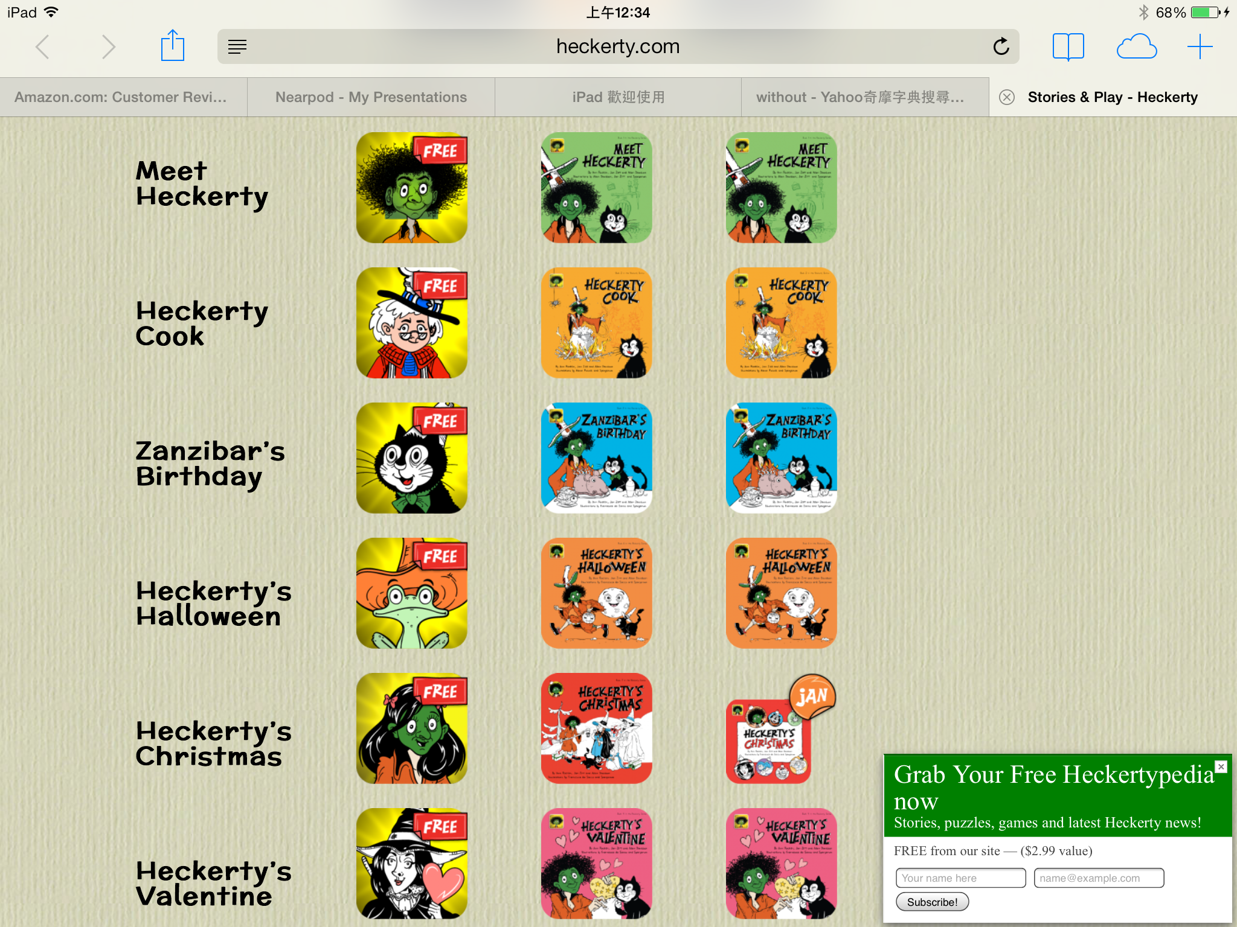

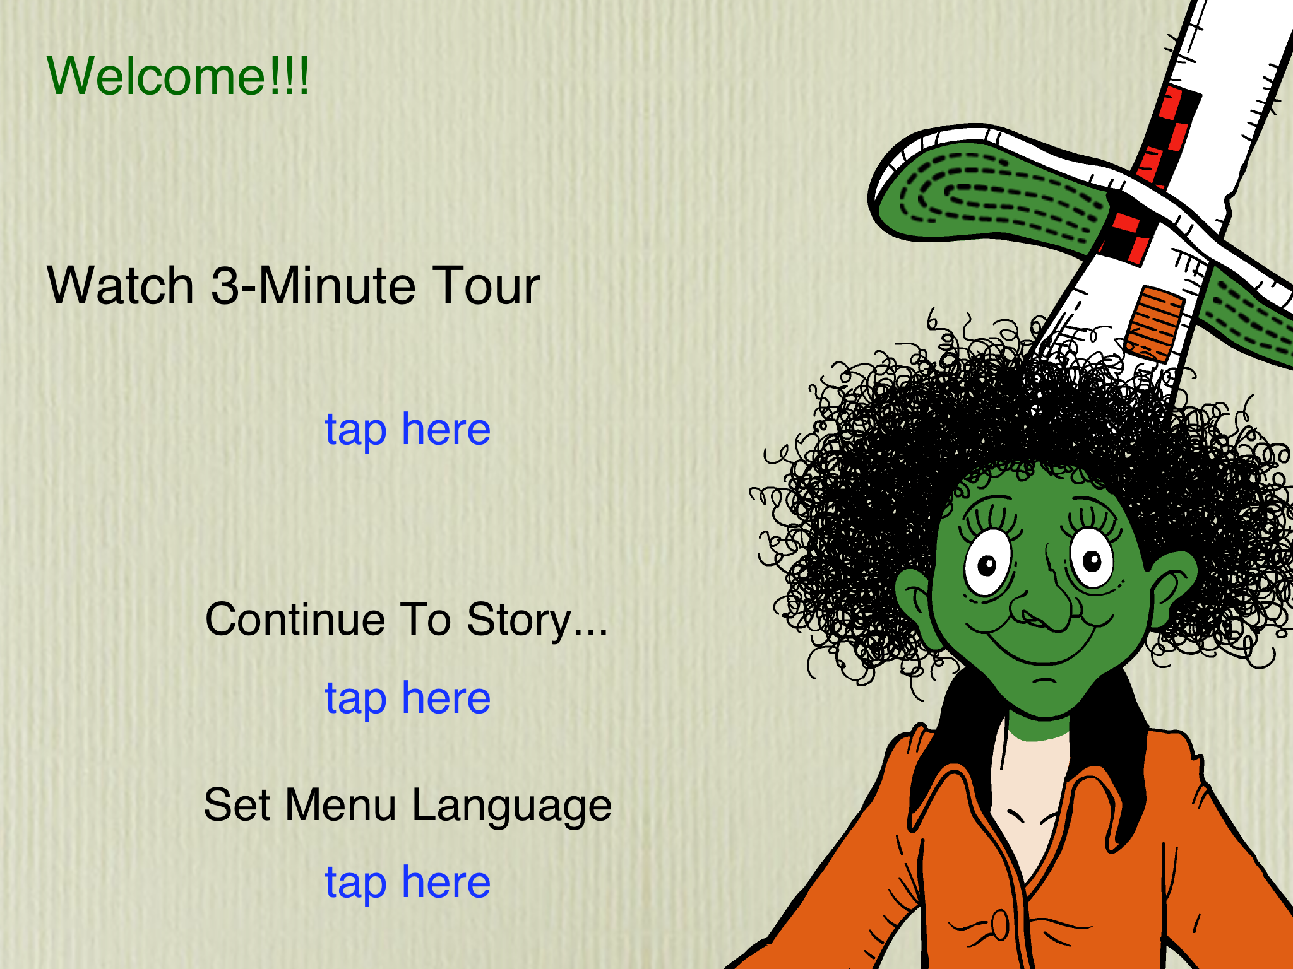 |  | 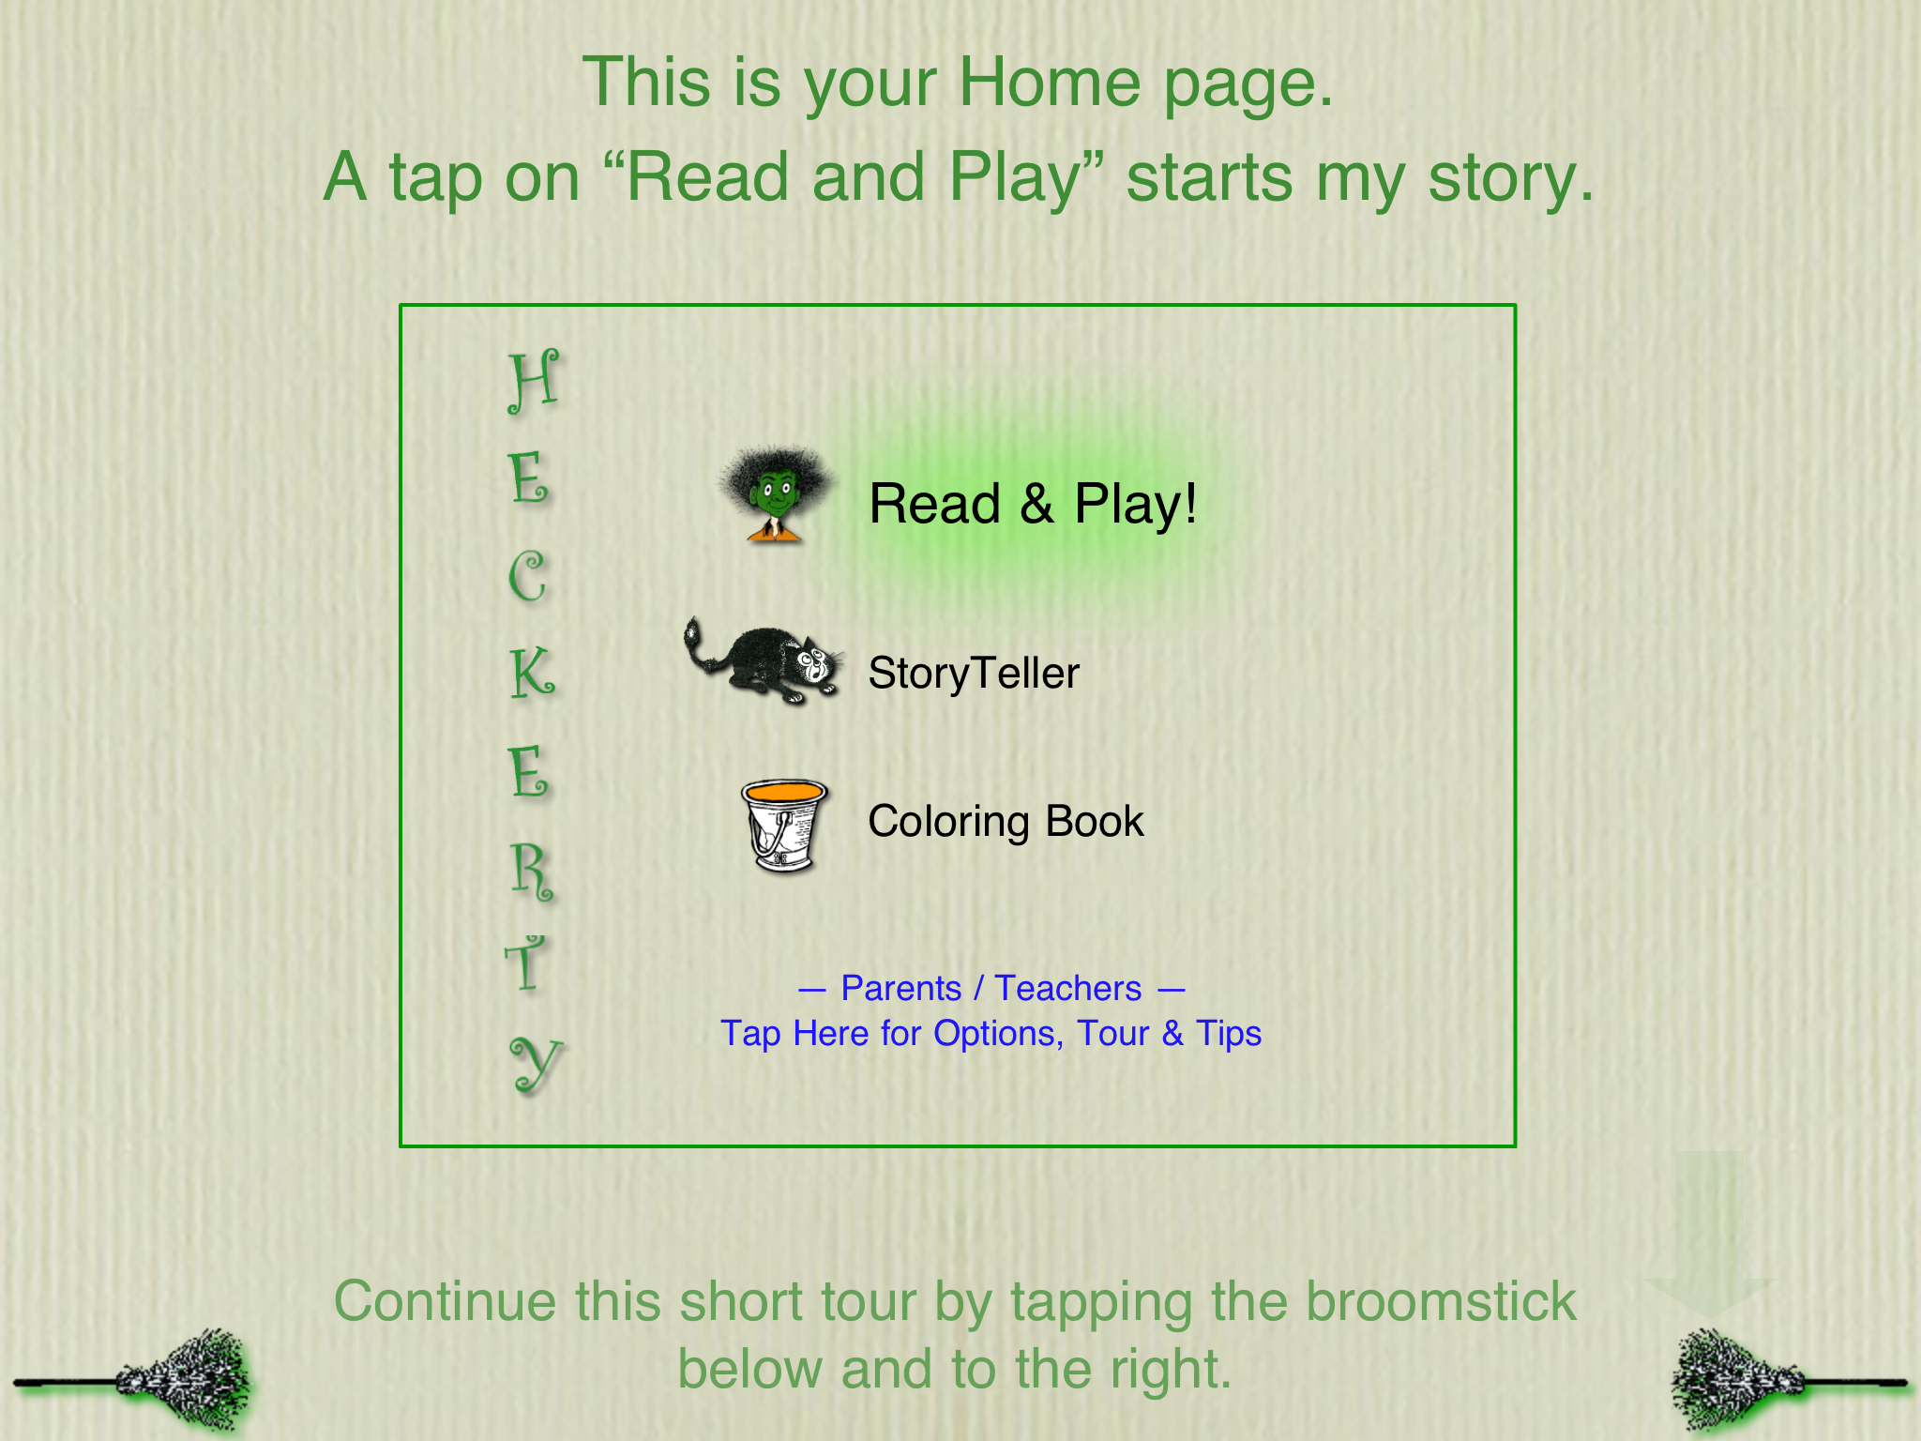
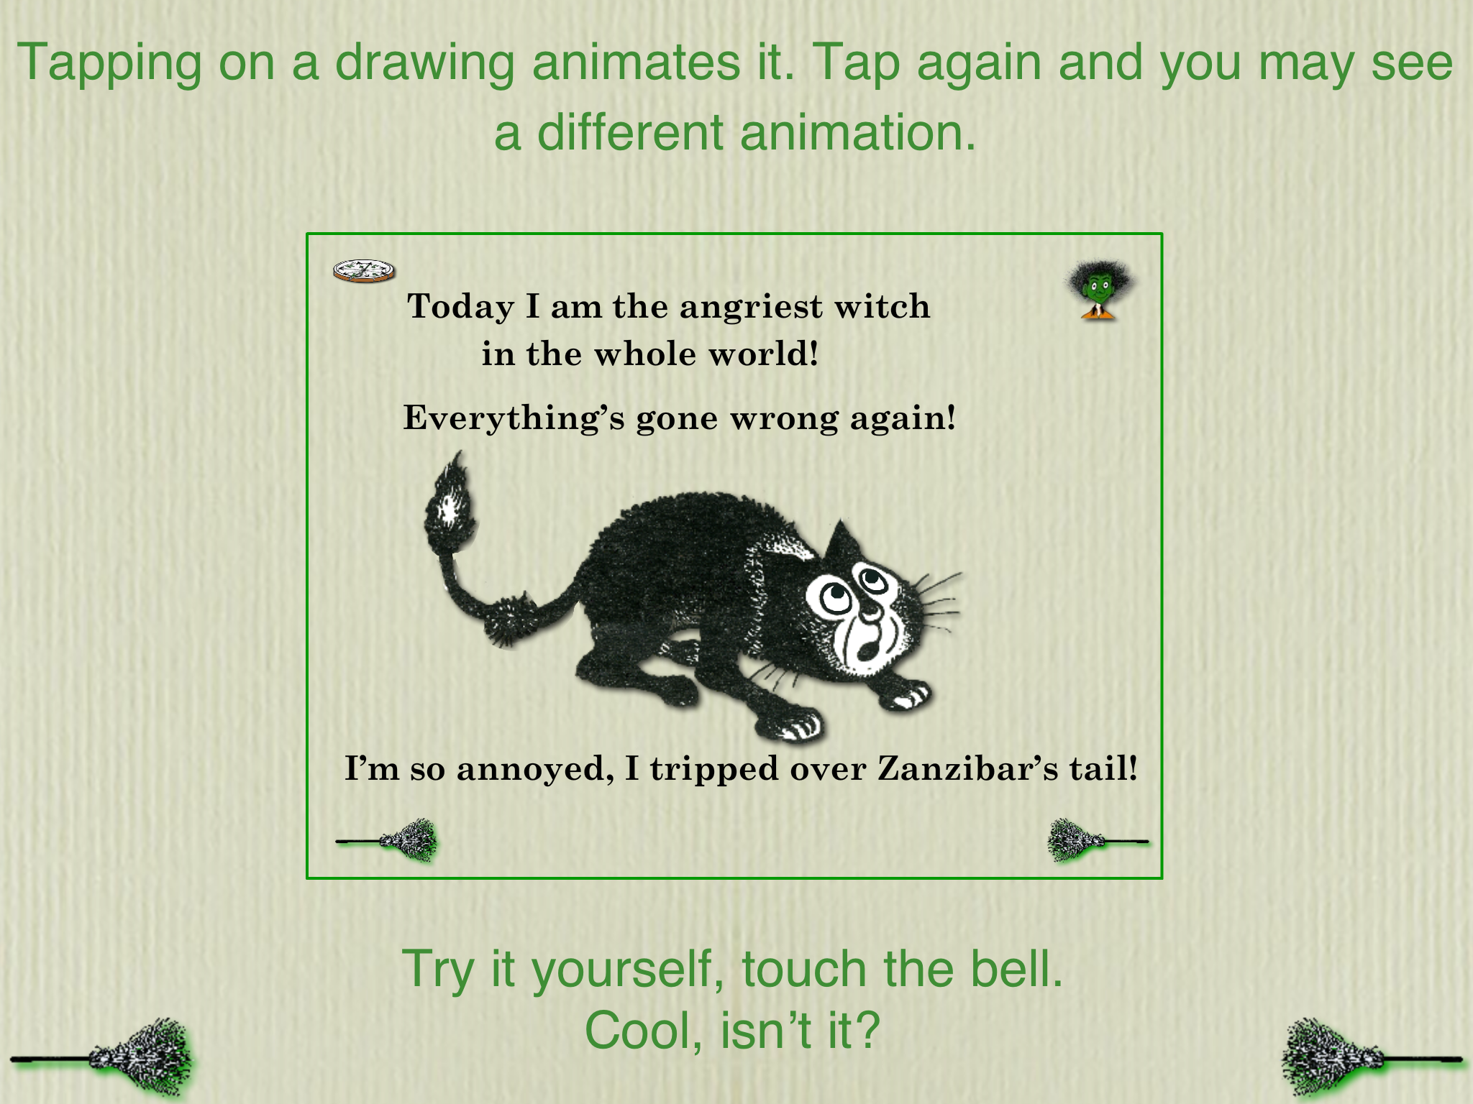 | 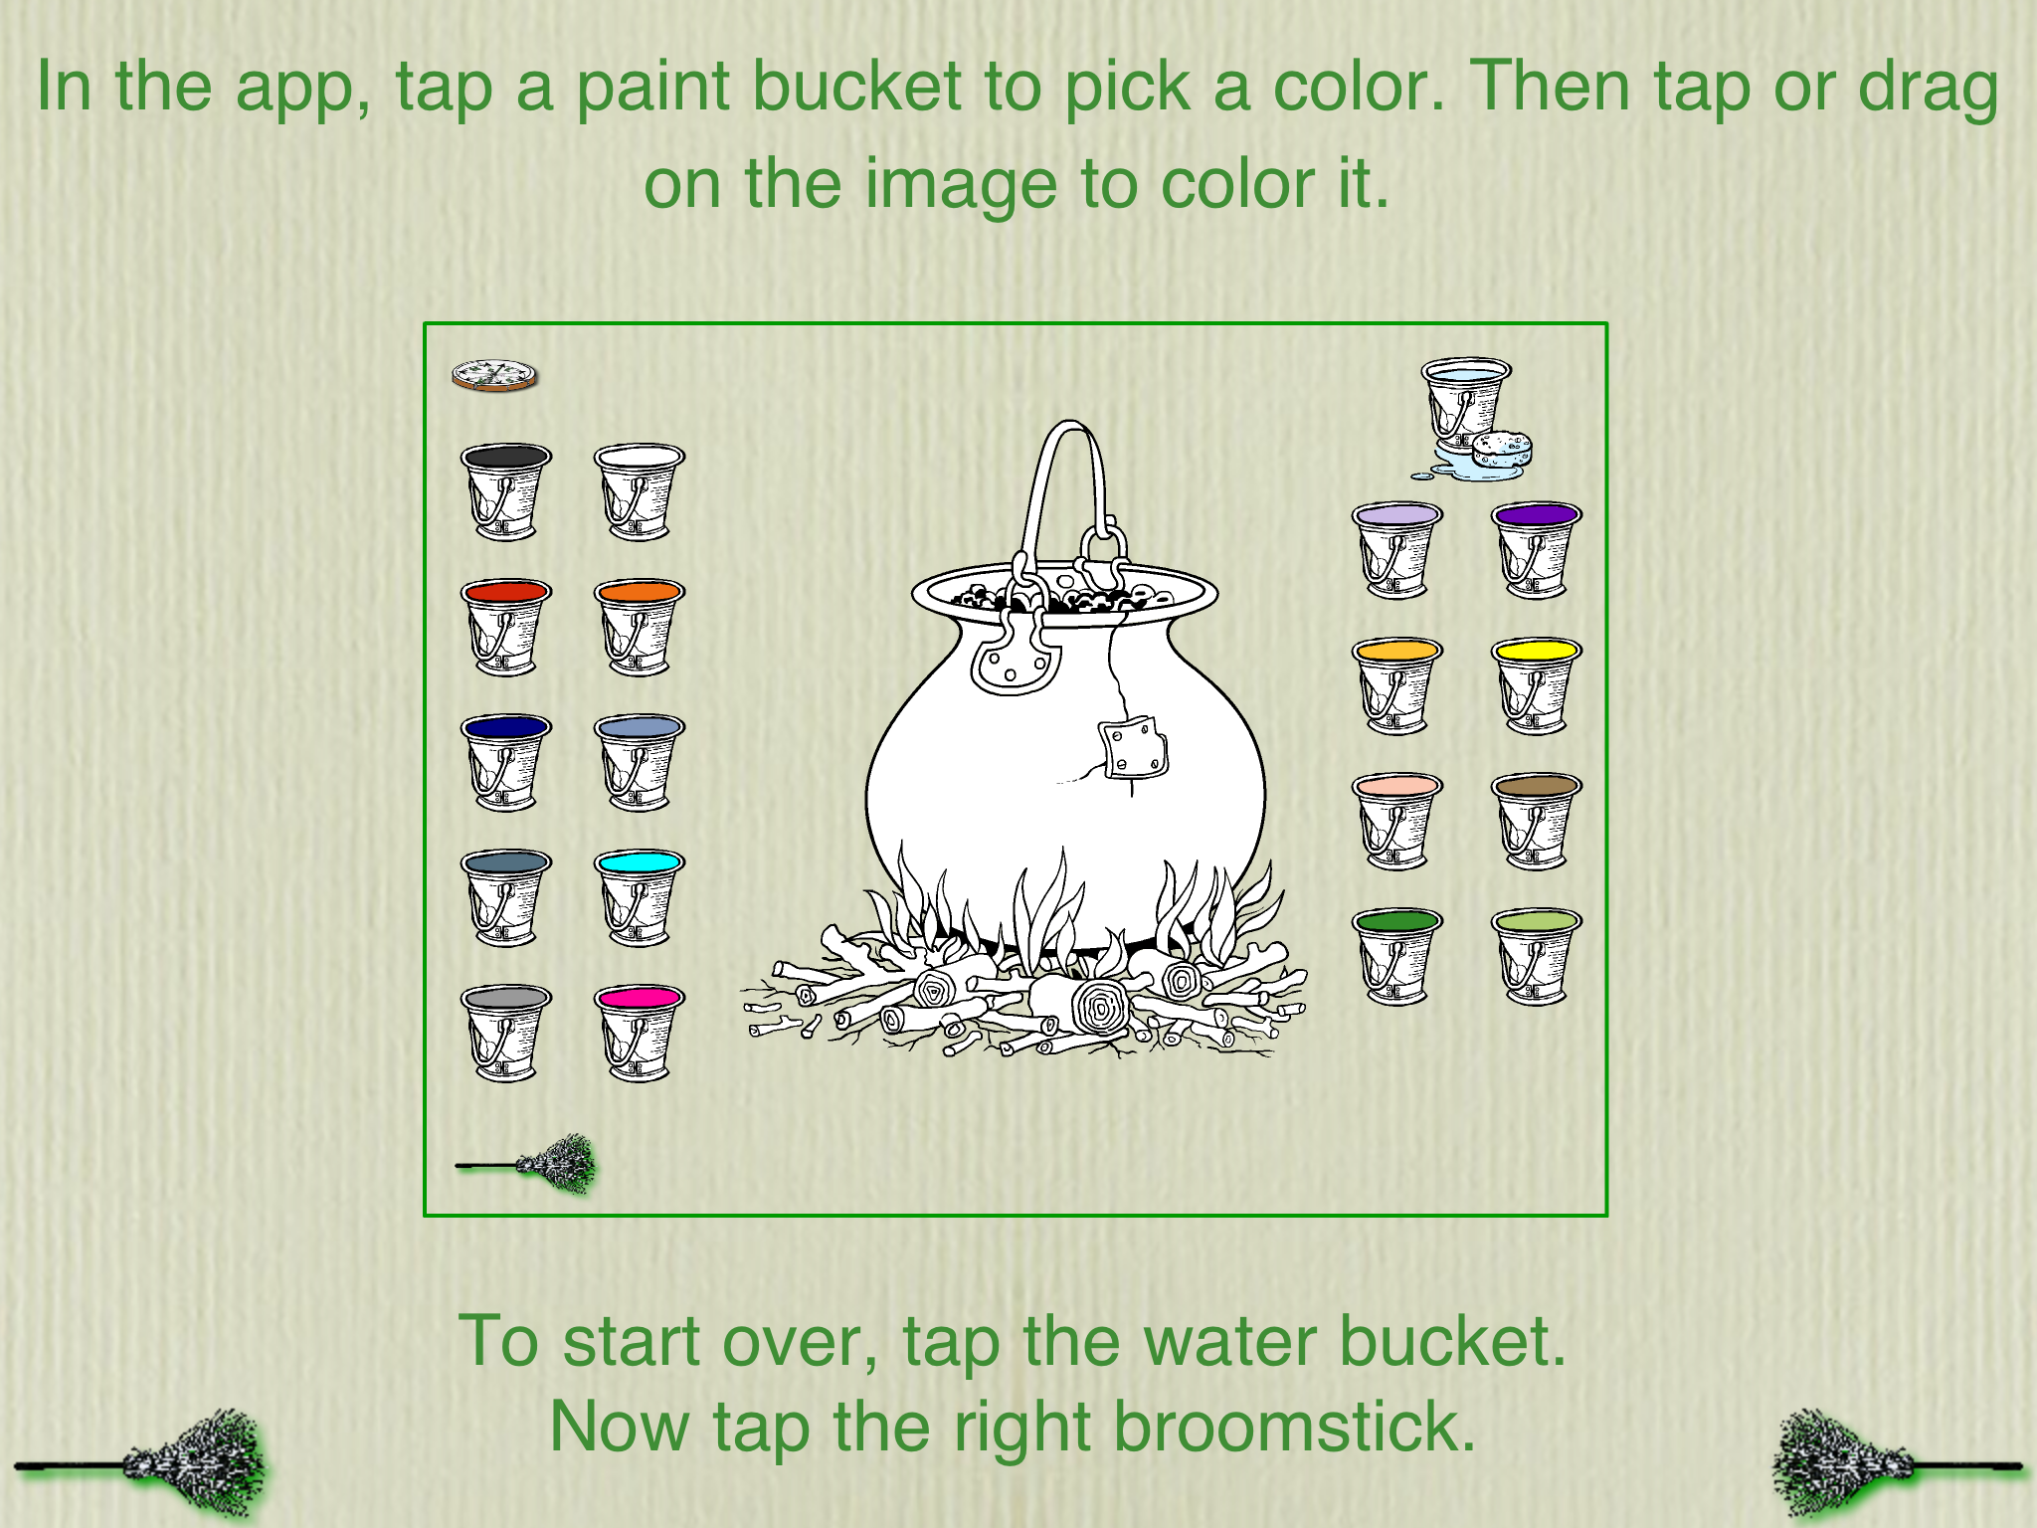 |  | 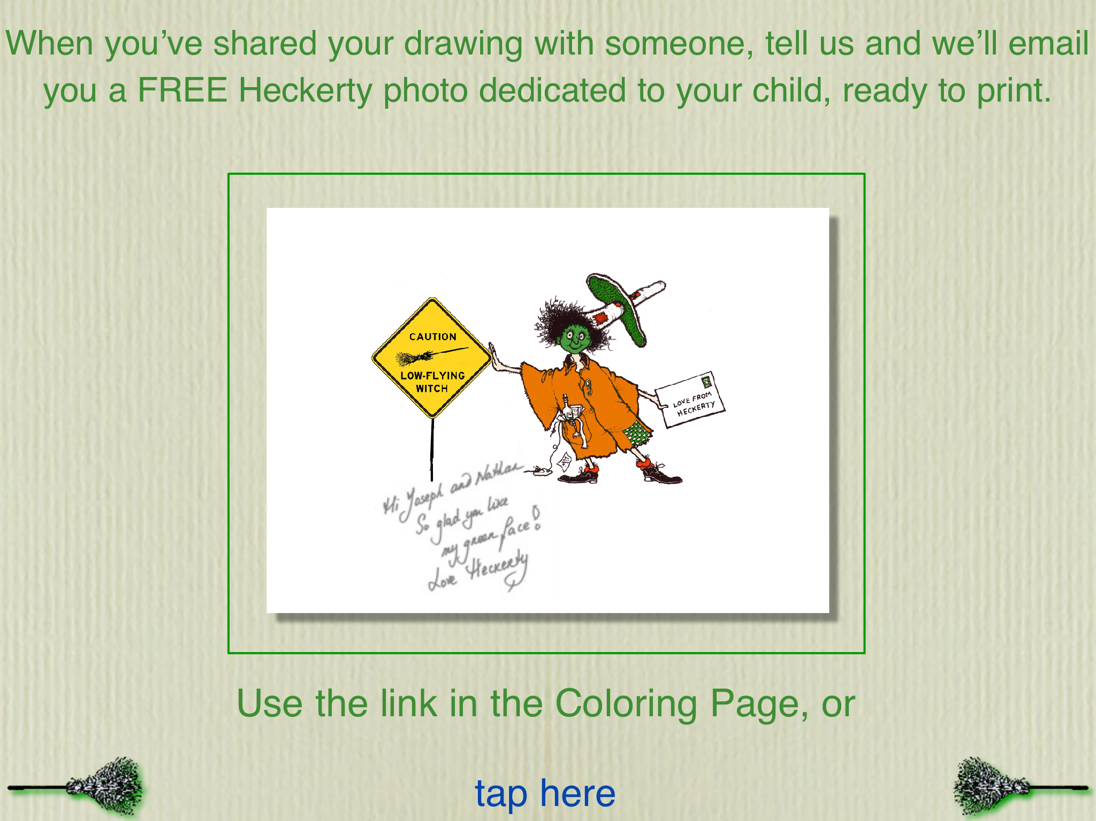
Fit Brains 有兒童版和成人版。個人覺得都很容易上手。
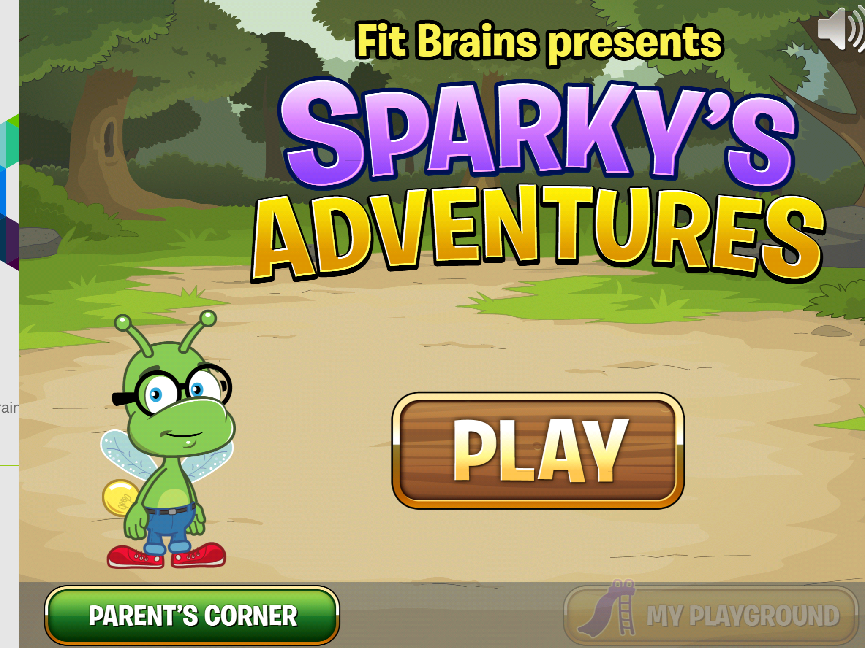 | 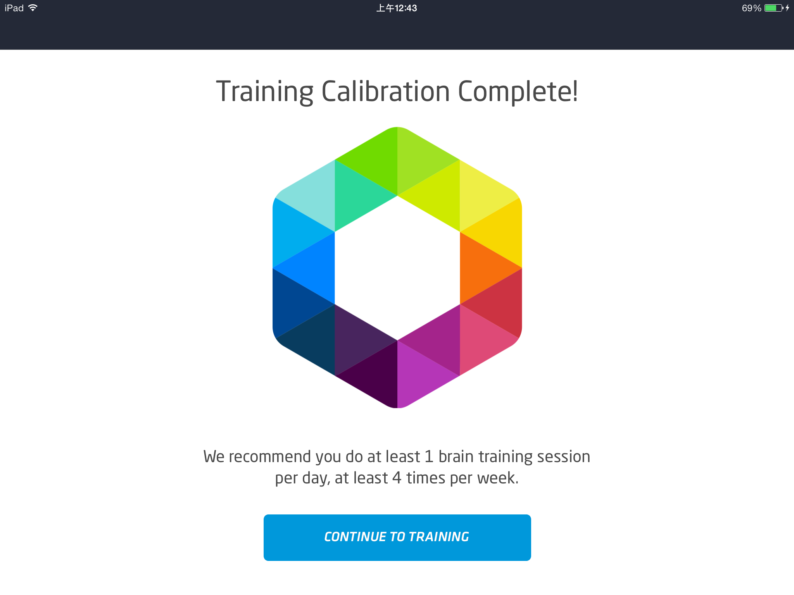

先介紹兒童版。 圖片色彩美麗不說，加上背景音樂，足以吸引小朋友，而且，在下載使用時就要先設定兒童的年齡，以便提供適合程度的學習活動，算是相當貼心的設計。但也因為這樣的設計，可能就無法讓每個年級都有合適程度的練習，因為，即便是購買它的APP，他也設定只能用一個年紀的兒童玩，但可以依照其成長的年齡而更新（這是在購買後的服務）。 有興趣的您不妨先下載免費的體驗一下囉！
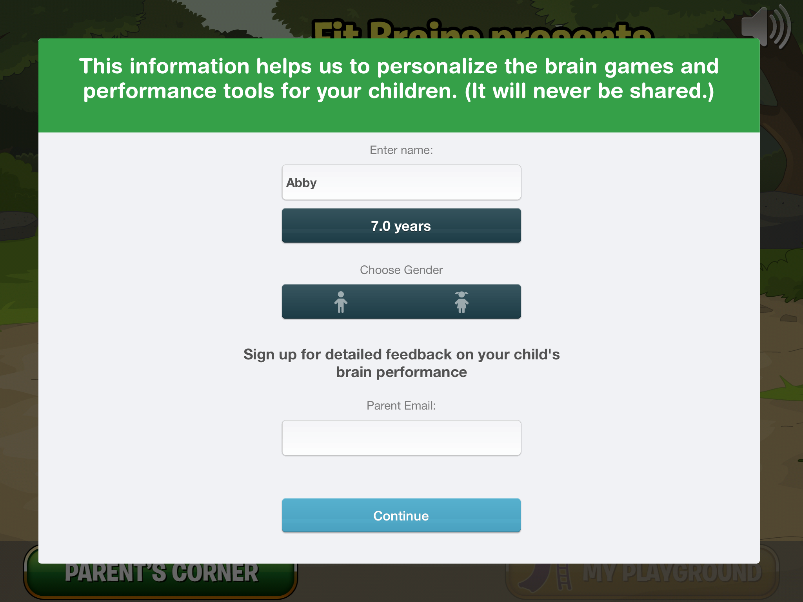 | 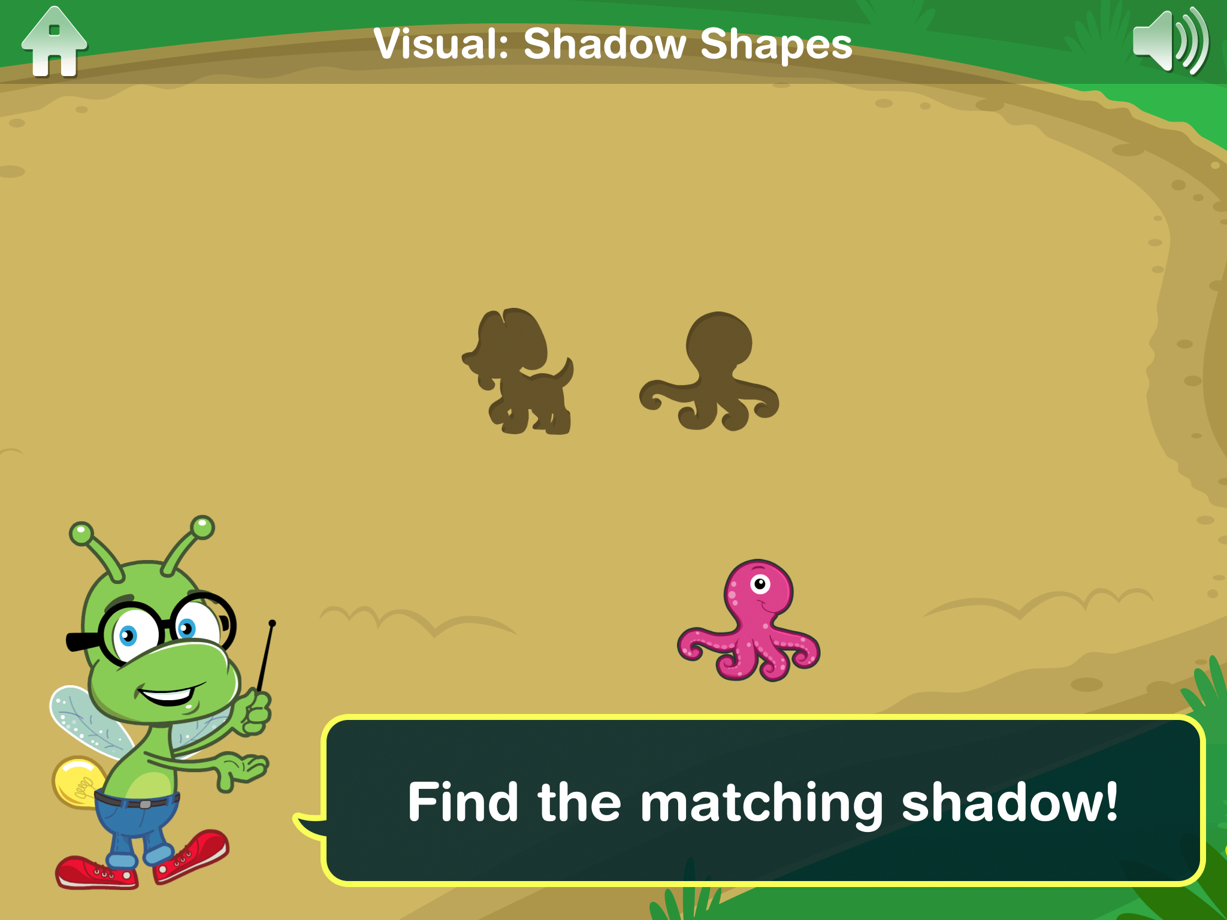 | 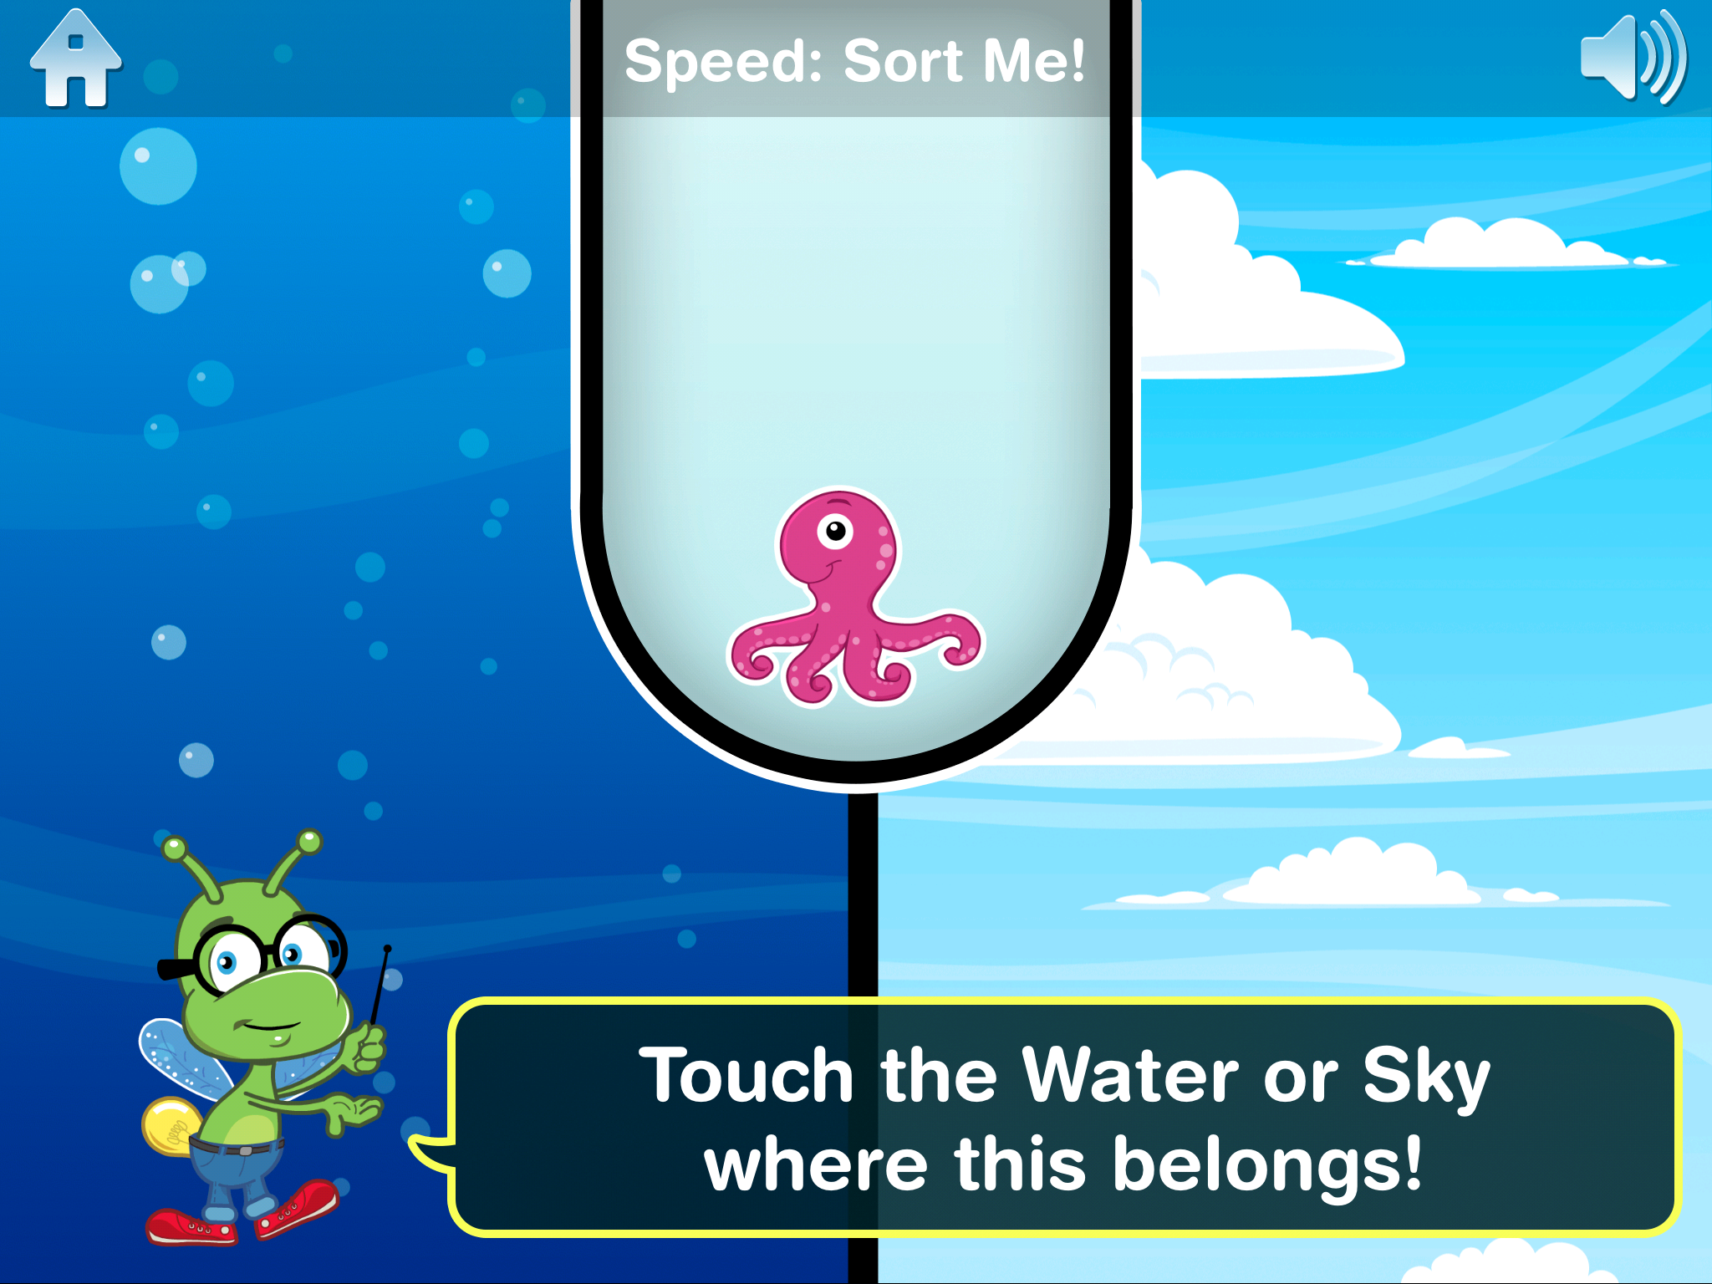

接下來是成人版。它提供個人化的大腦訓練，針對使用者所要加強的能力如記憶力、專心力、問題解決能力、思考速度、語言和視覺空間，提供練習活動，雖說是成人版，其實相信有些孩子使用分數反而更高，它也會詢問使用者的教育程度以及年紀，感覺上是相當人性化的APP!
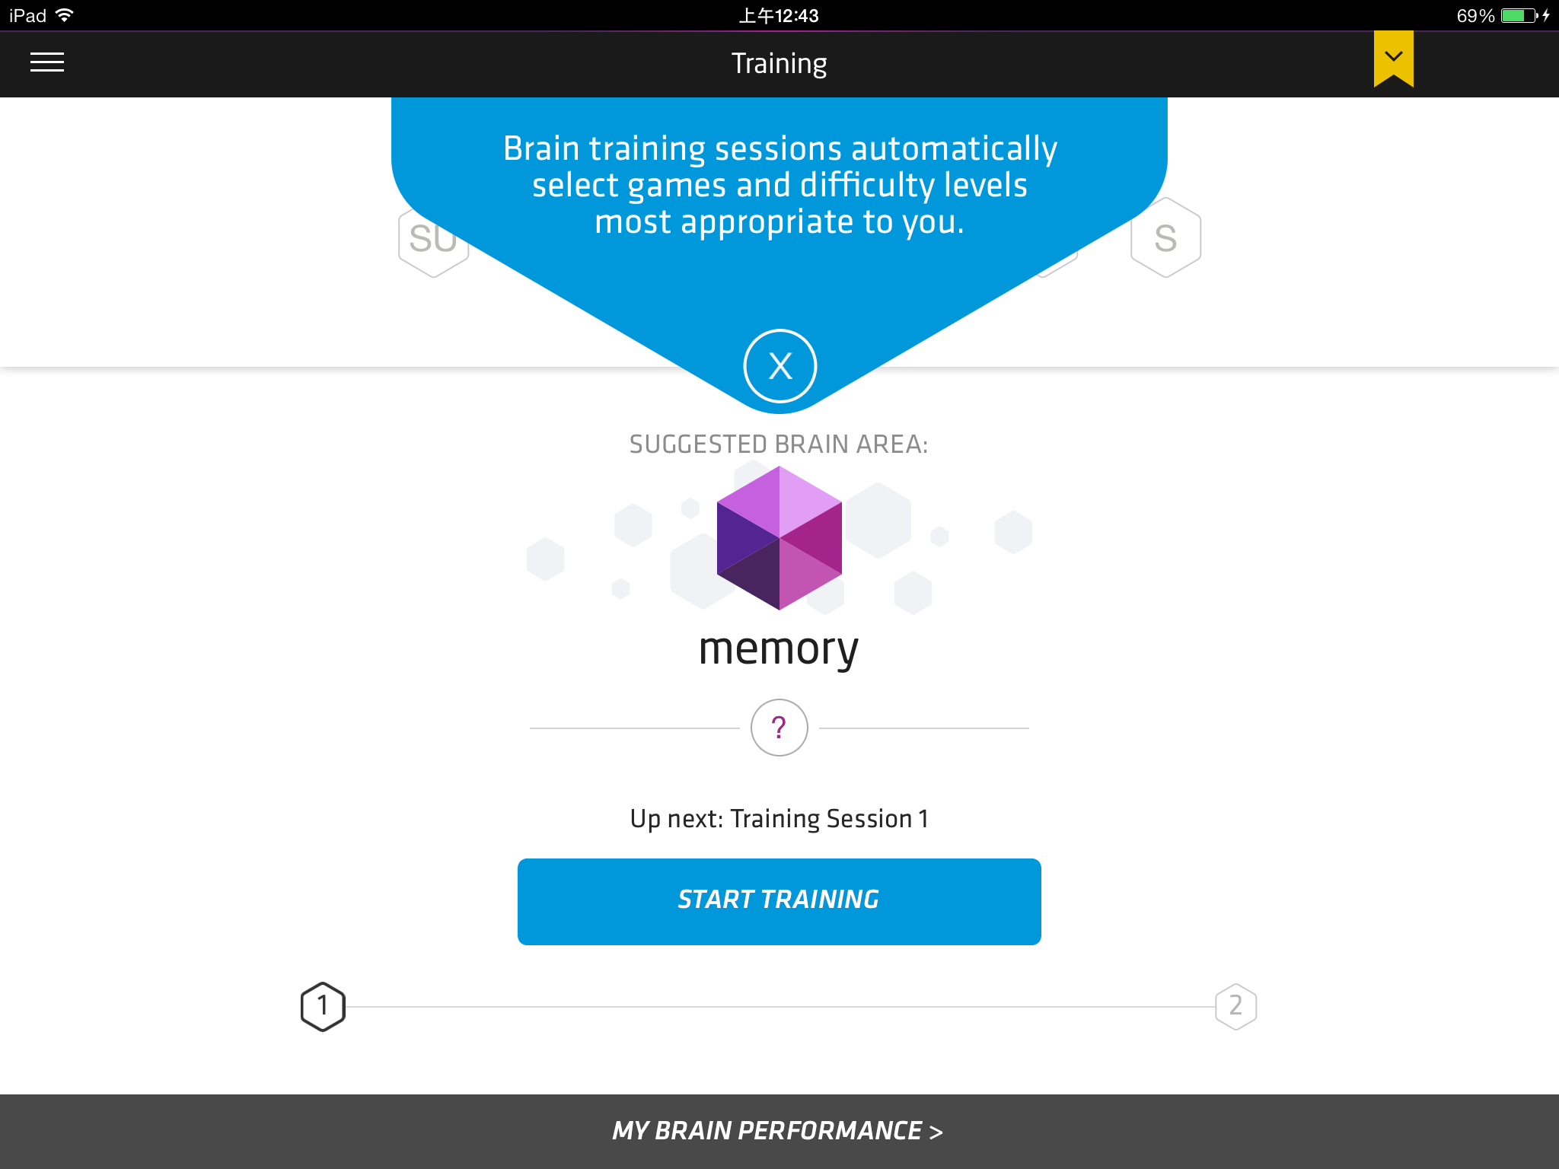 | 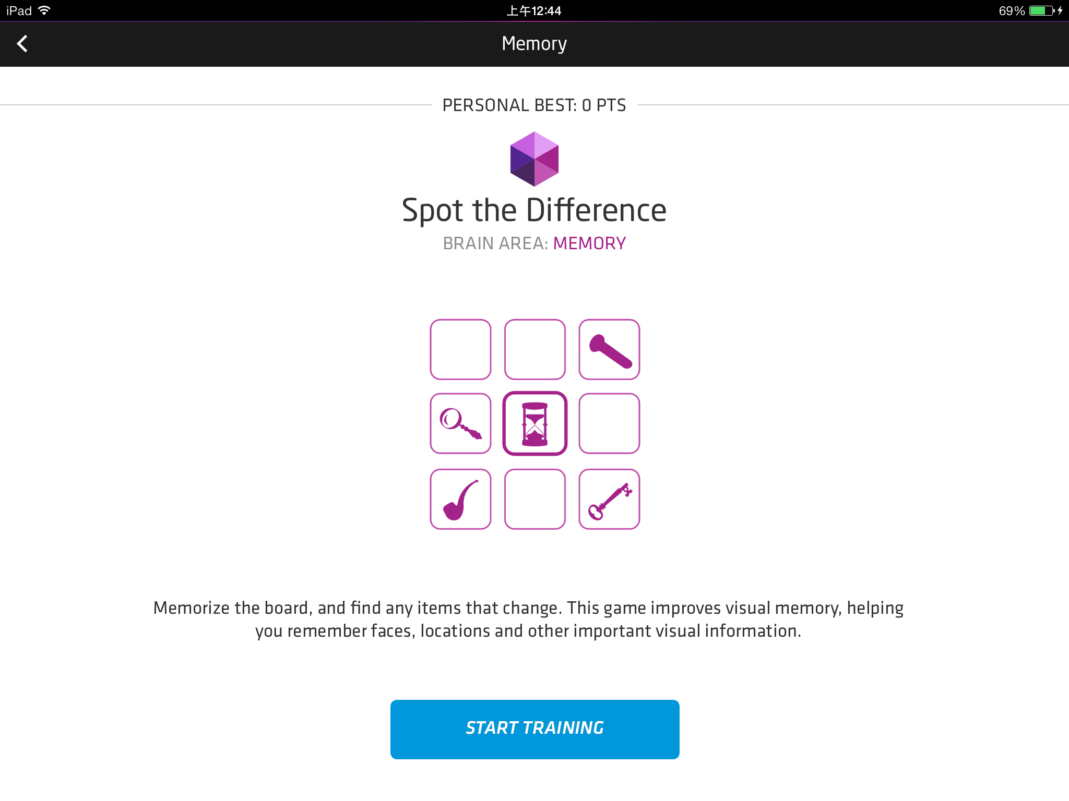 | 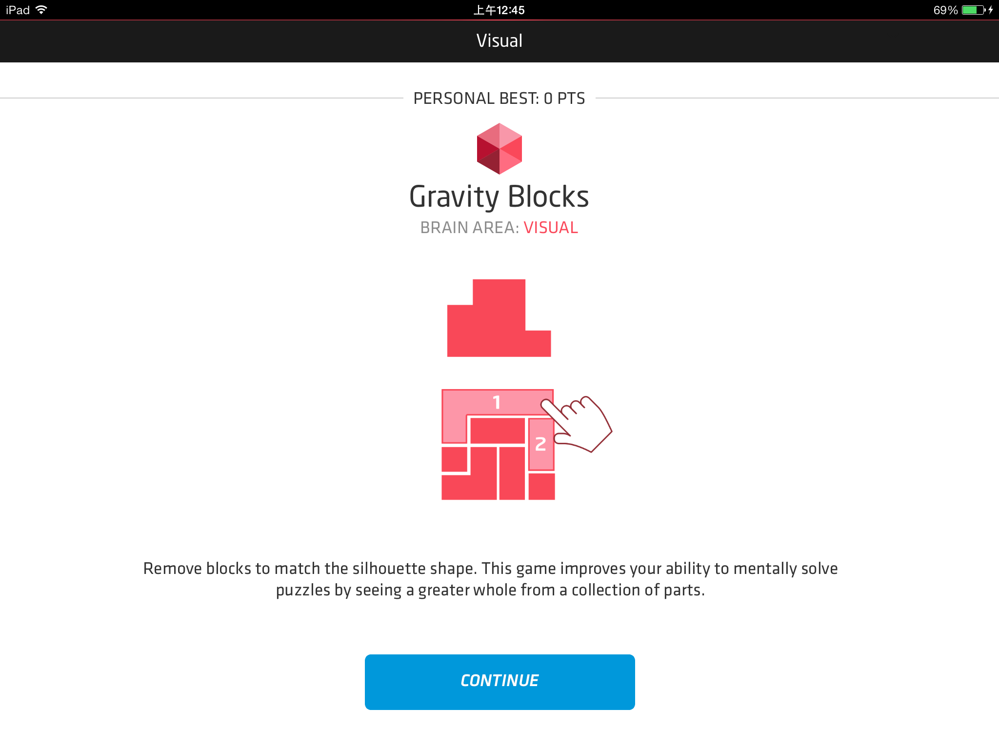

在每項練習活動完成時，Fit Brain都會馬上統計使用者所的到的分數，即時回饋。從分數看來，在下是有待加強囉！
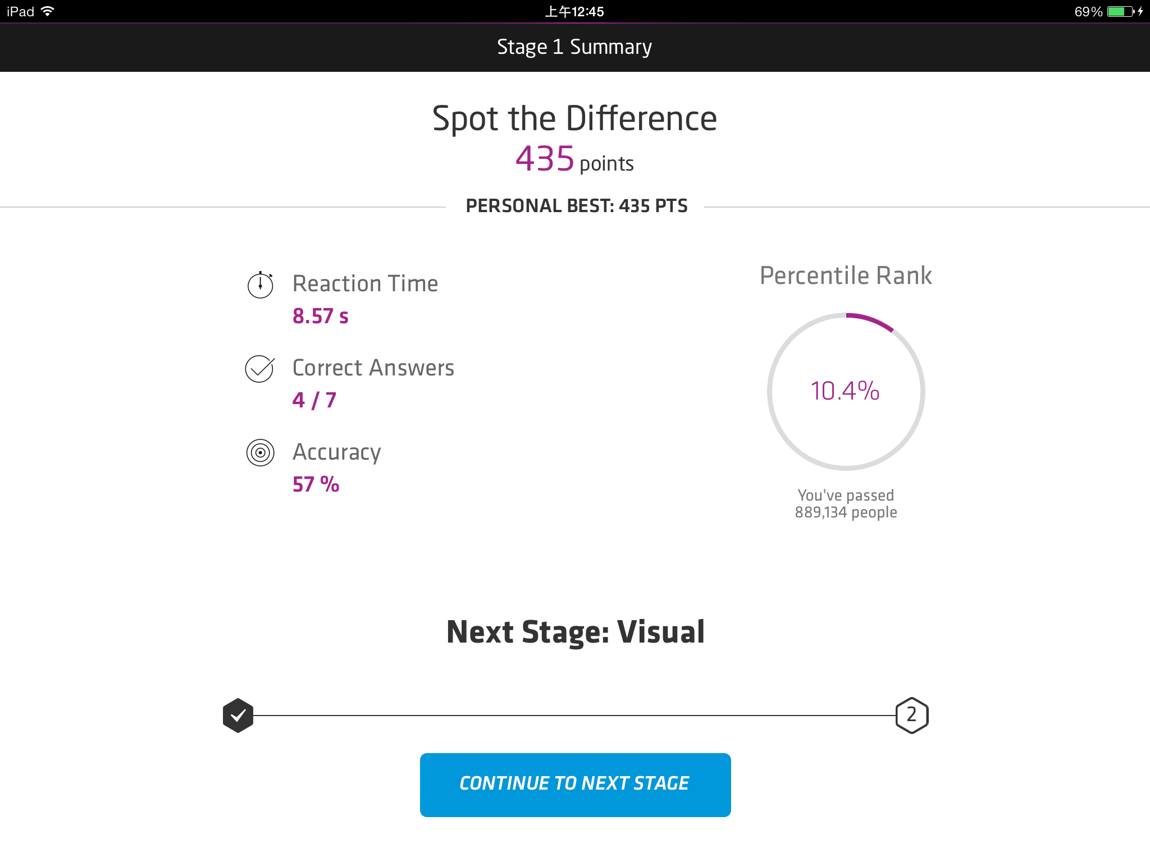 | 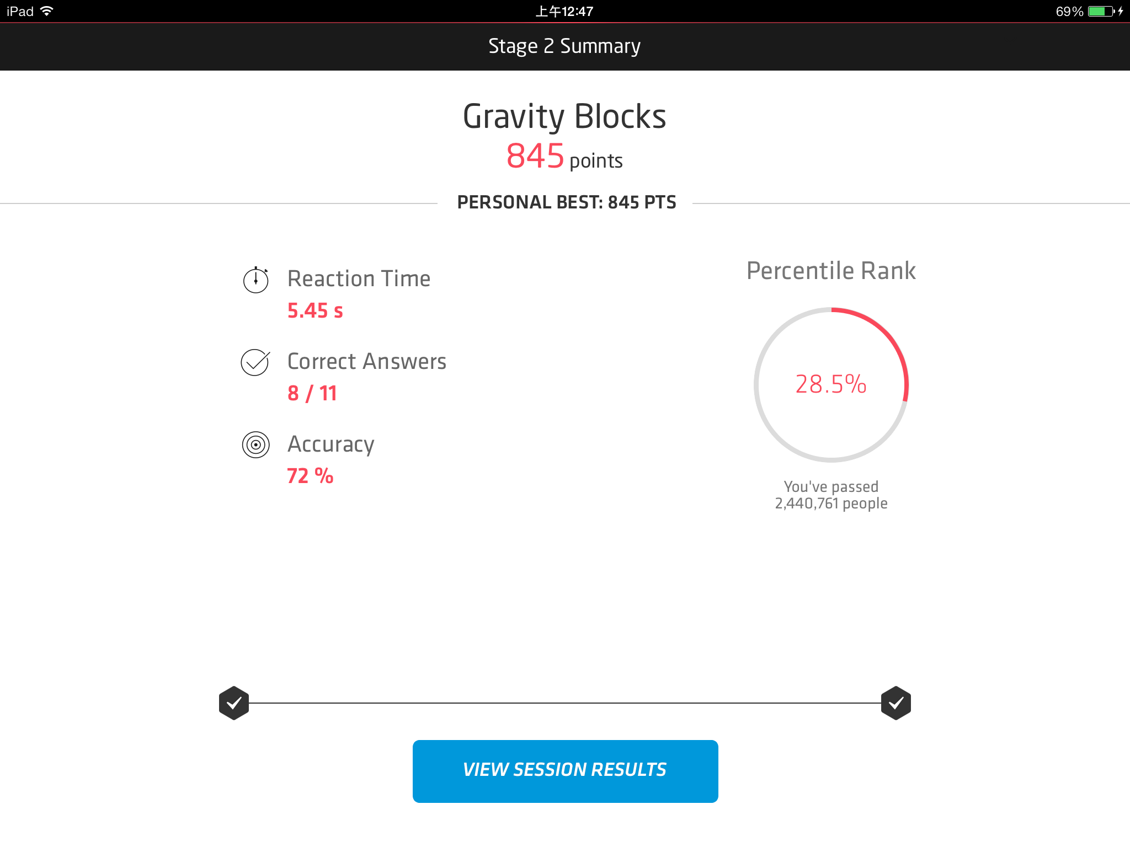
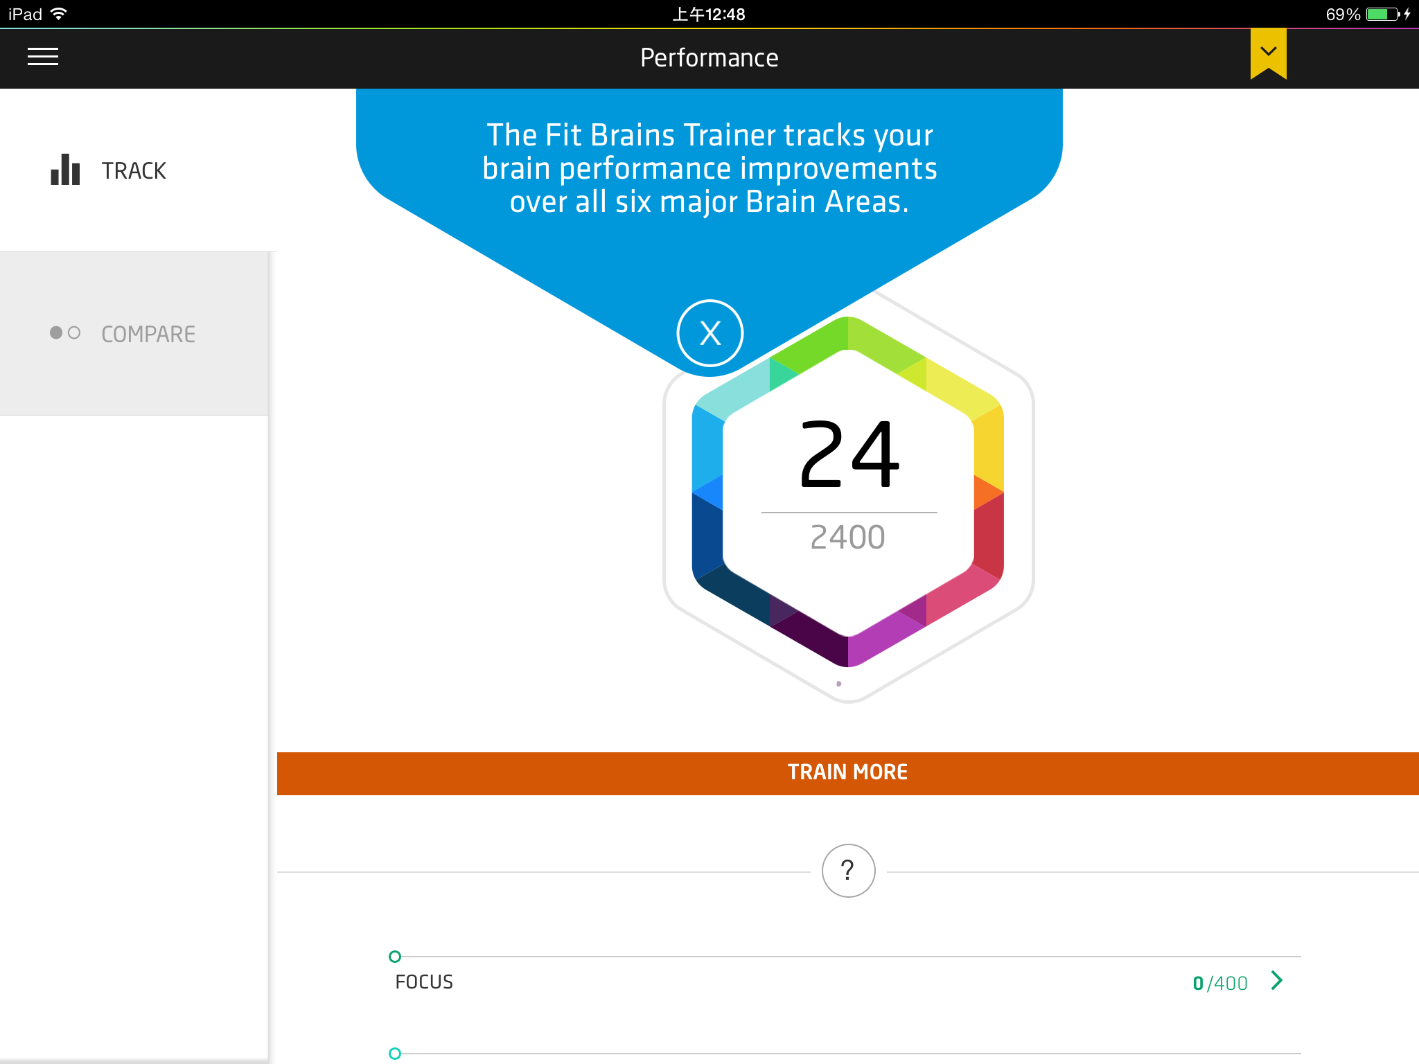
以上就是本月APP介紹。請大家告訴大家！下個月再見囉！

